11. Grafikus felület specifikációja

36 – press_f

Konzulens:
Ludmány Balázs

Csapattagok
Karmacsi Péter | L94HDE | karmacsi.peter@freemail.hu
Suciu Barnabás | ASOG9J | szubar10@gmail.com
Bartsch Dávid | BXURDI | bartsch.david.a@gmail.com
Seres Ádám | JF204C | seres.adm@gmail.com
Takács Marcell Adrián | QITM0G | marci.takacs@gmail.com

2020.05.04.

Grafikus felület specifikációja

A grafikus interfész
A pálya megrajzolása során a következő ikonokat fogjuk használni:
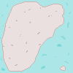Jégmező
Kutató
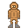Eszkimó
Búvár (Kutató vagy Eszkimó búvárruhában)
Jegesmedve
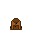Táska
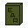Étel
Flare Gun
Ásó
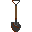Törhető ásó
Iglu
Sátor
Kötél
Ez alapján a példa pálya így fog kinézni:
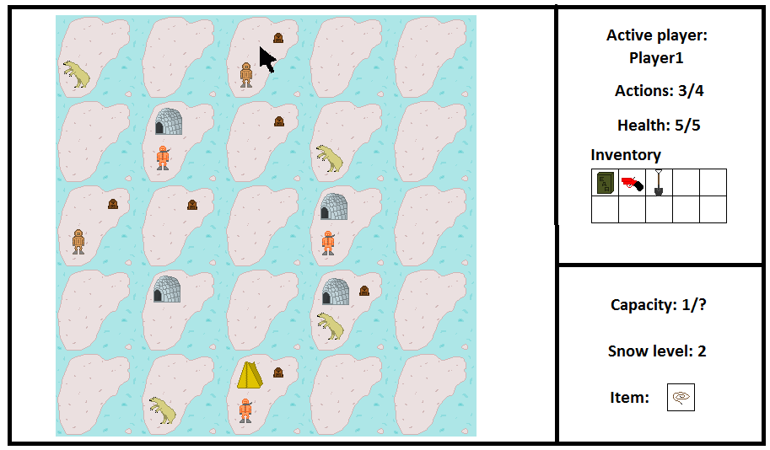
Természetesen a pálya tényleges mérete változtatható, de a minimum mérete az 4x4 lesz, ami egyenként egy 100x100 jégmezőt és a rajta lévő elemeket tartalmazza, ami lehet valamilyen fajta entitás (kutató, eszkimó, medve, búvár), táska, ami jelzi, hogy van-e tárgy a mezőn (Ha rávisszük az egeret, akkor meg tudjuk tekinteni a tárgy típusát), iglu/sátor, illetve az esetlegesen vízbe esett játékosok.

A fentebb említett pálya az ablak közepén fog helyet foglalni, mellette jobb oldalt 2 információs panel lesz látható egymás alatt. A felső az épp aktív játékosról fog információkat közölni. Az aktív játékos nevét, maximum és maradék akció pontjai számát, az életét és a nála lévő tárgyakat. Az alsó arról a jégmezőről fog információt szolgáltatni, amire rá visszük az egerünket. Ezek a jégmező kapacitása, a mezőn lévő hó mennyisége, illetve a mezőn lévő tárgy típusa.

A játékosokat ez a menü fogja fogadni, ha elindítják a programot, innen kezdhetnek új játékot vagy léphetnek ki a programból.
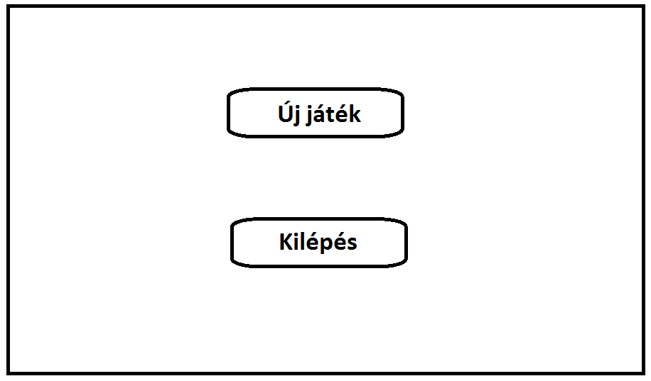

Az új játék gomb megnyomása után ebben a menüben adhatjuk meg az elkövetkezendő játék kezdeti adatait. A pálya méretét, az eszkimók, a kutatók és a jegesmedvék számát.
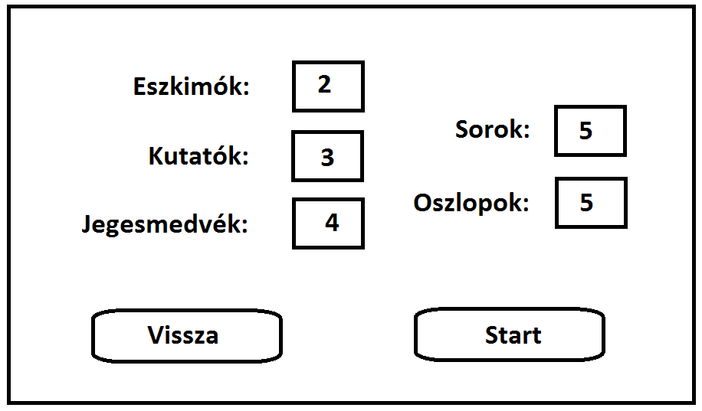

A grafikus rendszer architektúrája
A felület tervezése során az MVC tervezési mintát igyekeztünk követni.

A felület működési elve
A grafikus felület elsősorban push alapú megoldásokat használ. A modellbeli osztályokhoz tartozik egy View osztály, ami megvalósítja az Updatable interfacet, és amikor változás történik a modellben (például változik a Player hőmérdéklete, eltűnik hó az IceFieldről), akkor a modellbeli osztály szól a View osztályának, hogy frissítse magát. Ennek hatására a View osztály lekérdezi az adatokat, amiket meg kell jelenítenie, majd kirajzolja.

A felület osztály-struktúrája
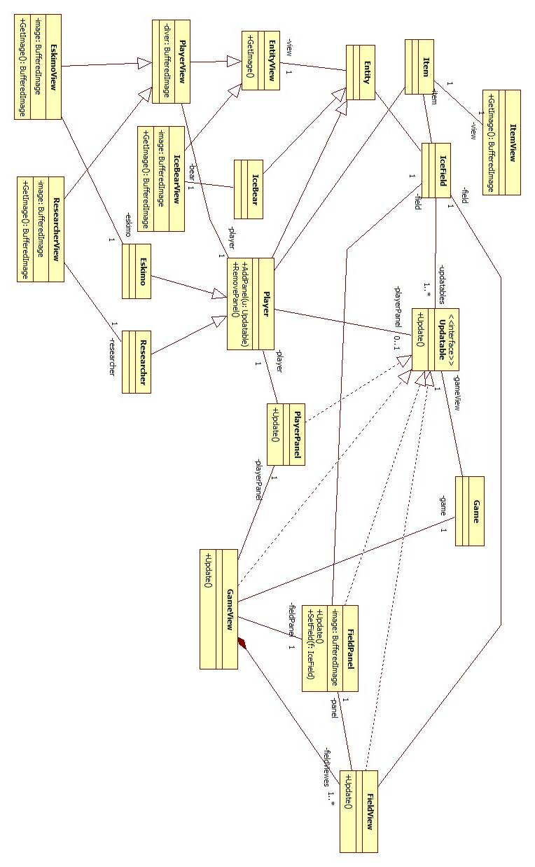

A grafikus objektumok felsorolása

Updatable

Felelősség
Interfész, melyet a megtekinthető objektumoknak meg kell valósítaniuk, hogy a grafikát kezelő osztályok kommunikálhassanak velük.

Ősosztályok
-

Interfészek
-

Attribútumok
-

Metódusok
- Update(): void: Az a függvény, ami az interfacet megvalósító osztályok frissíthetőségéért felelős. Ezt meghívva a grafikus felület újrarajzolja az objektumot a friss adatokkal.

Game

Felelősség
Inicializálja a játékot. Nyilvántartja a játék állapotát. Minden kör végén vihart indít és ellenőrzi a játékosok állapotát.

Ősosztályok
-

Interfészek
-

Attribútumok
- -gameview: Updatables

Metódusok
-

GameView

Felelősség
A fő View osztály, amely felelős a játék fő eseményeinek grafikus kezeléséért, valamint tárolja a playerpanelt, fieldpanelt, és az összes fieldview-t.

Ősosztályok
-

Interfészek
Updatable

Attribútumok
- -game: Game
- -List<FieldView>: fieldViews
- -PlayerPanel: playerPanel
- -FieldPanel: fieldPanel

Metódusok
- +Update(): void: A játék aktuális állapotától kiírja, hogy ha vége a játéknak, vagy aktív játékos változásakor frissíti a playerpanelt az új játékossal.

IceField

Felelősség
Tárolja a jégtábla adatait(szomszédok, rajta álló játékosok, hószint, befagyott tárgy, iglu). Lehet mozogni közöttük, felborul, ha sokan állnak rajta, ki lehet ásni a tárgyat, ha nincs rajta hó. (A hóval fedett lyuk egy 0 kapacitású jégtábla.)

Ősosztályok
-

Interfészek
-

Attribútumok
- -updatables: Updatable

Metódusok
-

FieldView

Felelősség
Megjeleníti az Icefield-et és az azon történt változásokat.

Ősosztályok
-

Interfészek
Updatables

Attribútumok
- -field: IceDield

Metódusok
- +Update(): void: Amikor valami változik az icefielden, akkor lekérdezi a friss adatokat a modelltől, és kirajzolja ezeket.

FieldPanel

Felelősség
Jégtáblák adatait jeleníti meg a pálya melletti információs panelen.

Ősosztályok
-

Interfészek
Updatables

Attribútumok
- -field: Icefield
- -image: BufferedImage

Metódusok
- +Update(): void: A kijelölt icefield friss adatait írja ki.
- +SetField(f: Icefield): void: A kiválasztott mező változásakor beállítja a fieldpanel által tárolt fieldet a paraméterben kapott icefieldel, majd hív egy Update()-et.

PlayerPanel

Felelősség
Az aktív játékos adatait jeleníti meg a pálya melletti információs panelen.

Ősosztályok
-

Interfészek
Updatables

Attribútumok
- -player: Player

Metódusok
- Update(): void: Az eltárolt játékos lekérdezett friss adatait jeleníti meg.

Player

Felelősség
Nyilvántartja a játékos adatait. A játékos akcióit végrehajtja. Ha elfogynak az akciói, szól a Game-nek, hogy jöhet a következő.

Ősosztályok
Entity

Interfészek
-

Attribútumok
- -playerPanel: Updatable

Metódusok
- +AddPanel(u: Updatables): void: Kap egy Updatable interfacet megvalósító objektumot, ami egy PlayerPanel lesz, hogy tudja a köre közben frissíteni a playerpanel által kijelzett adatokat.
- +RemovePanel(): void: Amikor vége a játékos körének, akkor ezt meghívva nullra állítjuk a Player által eltárolt Updatable-t.

PlayerView

Felelősség
Eltárolja a búvárruhás játékost ábrázoló képet.

Ősosztályok
EntityView

Interfészek
-

Attribútumok
- -diver: BufferedImage
- -player: Player

Metódusok
-

IceBear

Felelősség
Léptetni, lehet, hogy véletlenszerűen átlépjen egy másik szomszédos jégtáblára. Megöli a játékosokat, akikkel találkozik.

Ősosztályok
Entity

Interfészek
-

Attribútumok
-

Metódusok
-

IceBearView

Felelősség
A jegesmedvék megjelenítésével foglalkozik.

Ősosztályok
EntityView

Interfészek
-

Attribútumok
- -image: BufferedImage
- -bear: IceBear

Metódusok
- +GetImage(): BufferedImage: Visszatér az eltárolt képpel.

Entity

Felelősség
A jegesmedvék és játékosok ősosztálya. Tud mozogni jégtáblákon, vízbe is eshet róluk, találkozhat más entitásokkal és viharba tud kerülni.

Ősosztályok
-

Interfészek
-

Attribútumok
- -view: EntityView

Metódusok
-

EntityView

Felelősség

Ősosztályok
-

Interfészek
-

Attribútumok
-

Metódusok
- GetImage(): void: A leszármazottaknak ezt a függvényt kell megvalósítaniuk.

Eskimo

Felelősség
Képes Iglut építeni, valamint eggyel több testhővel rendelkezik.

Ősosztályok
Player

Interfészek
-

Attribútumok
-

Metódusok
-

EskimoView

Felelősség
Az eszkimók megjelenítésével foglalkozik.

Ősosztályok
PlayerView

Interfészek
-

Attribútumok
- -eskimo: Eskimo

Metódusok
- GetImage(): BufferedImage: Visszatér az eltárolt képpel.

Researcher

Felelősség
Meg tudja nézni egy szomszédos IceField kapacitását.

Ősosztályok
Player

Interfészek
-

Attribútumok
-

Metódusok
-

ResearcherView

Felelősség
Kutatók megjelenítésével foglalkozik.

Ősosztályok
Playerview

Interfészek
-

Attribútumok
- -image: BufferedImage
- -researcher: Researcher

Metódusok
- +GetImage(): BufferedImage: Visszatér az eltárolt képpel.

Kapcsolat az alkalmazói rendszerrel
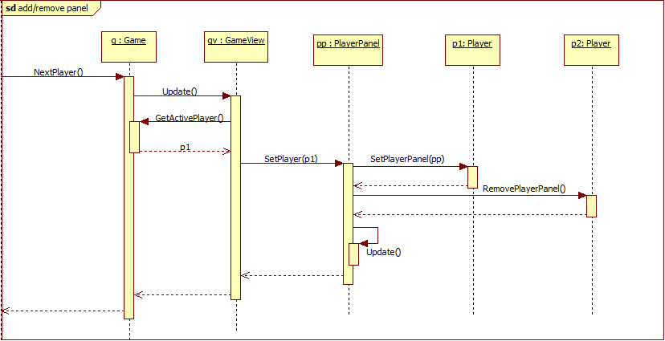

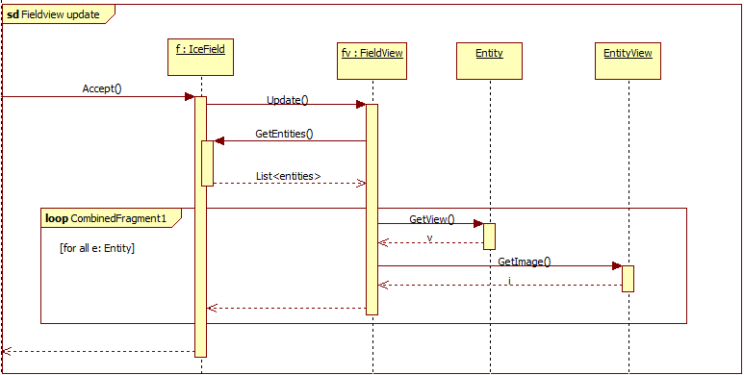
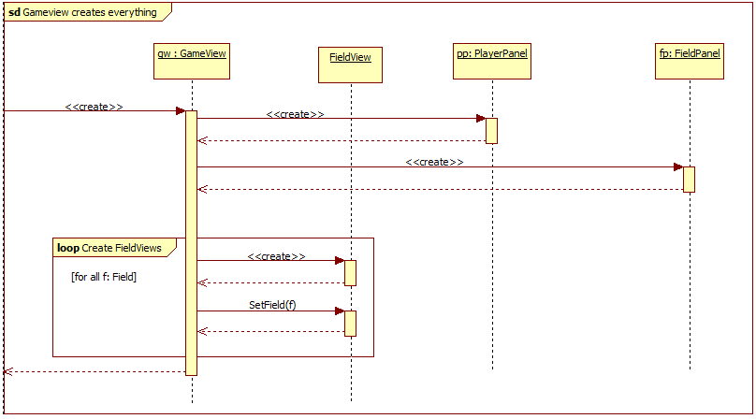

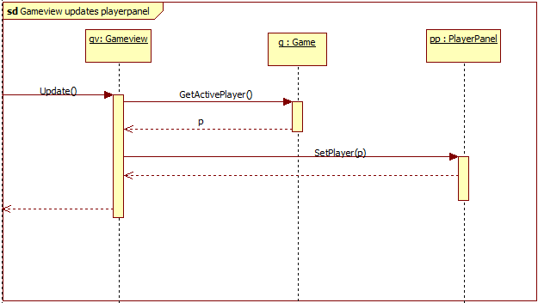
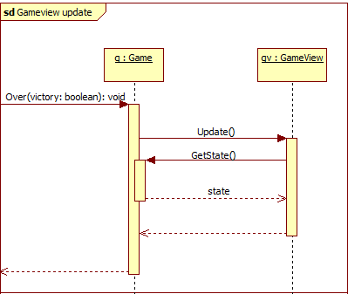

Napló

Kezdet | Időtartam | Résztvevők | Leírás
2020.05.02. 12:00 | 6 óra | Bartsch | Képek készítése
2020.05.03. 12:00 | 2 óra | Takács  Suciu | Osztálydiagram tervezése
2020.05.04. 18:00 | 2 óra | Karmacsi  Seres  Takács  Suciu | Megbeszélés: osztálydiagram pontosítása, tervezése
2020.05.04. 10:00 | 4 óra | Karmacsi  Seres  Takács  Suciu | Szekvenciák készítése, metódusok leírása

